Corso di Laurea in Informatica

Progetto Ingegneria del Software

SYSTEM DESIGN

VERSIONE 1.1

**GameChanger**

Partecipanti

Isidoro D’Arco – 0512113779

Ruben Petina - 0512114733

Sommario

Partecipanti 1

1. Introduzione 3

1.1 Scopo del sistema 3

1.2 Obiettivi del sistema 3

1.2.1 Criteri di affidabilità 3

1.2.2 Criteri di Manutenzione 3

1.2.3 Criteri dell’utente finale 3

1.3 Definizione, acronimi e abbreviazioni 3

1.4 Riferimenti 4

1.5 Panoramica 4

2. Architettura Software Attuale 4

3. Architettura Software Proposta 4

3.1 Panoramica 4

3.2 Decomposizione in sottosistemi 4

3.3 Mappatura Hardware/Software 8

3.4 Gestione dei dati persistente 8

3.4.1 Descrizione delle entità persistenti 8

3.4.2 Diagramma Dei Dati Persistenti 10

3.4.3 Schema Logico 11

3.5 Controllo degli accessi e sicurezza 11

3.6 Controllo globale del software 12

4. Servizi Dei Sottosistemi 12

4.1 Gestione Utenti 12

4.2 Gestione amministratori 13

4.3 Gestione Carrello 13

4.4 Gestione Ordini 13

## Introduzione

1.1 Scopo del sistema

Lo scopo di “GameChanger” è offrire una piattaforma completa e sicura per gli appassionati del mondo videoludico, dove possono acquistare console, giochi, accessori e merchandise esclusivo. Vogliamo garantire un'esperienza di shopping semplice e soddisfacente, con una vasta selezione di prodotti, tutto in un ambiente online user-friendly e aggiornato alle ultime novità del settore.

1.2 Obiettivi del sistema

Il sistema “GameChanger” è stato progettato con considerando i seguenti obiettivi di design:

1.2.1 Criteri di affidabilità

- **Sicurezza:** Il sistema deve garantire la protezione dei dati sensibili scambiati tra utente e sistema.

- **Robustezza:** Il sistema deve essere in grado di gestire correttamente l’immissione di eventuali input errati, in particolare ogni volta che l’utente compila degli input, l’input deve essere controllato in modo da non permettere la sottomissione di input non ammesso.

1.2.2 Criteri di Manutenzione

- Il sistema deve adottare il modello MVC in modo da favorire una progettazione del software più modulare, rendendo più facile l’**estensibilità** e la **modificabilità** del software.

- **Adattabilità**: l’adattabilità si riferisce alla capacità del software di adattarsi a diverse situazioni e contesti di utilizzo. Il sistema deve quindi disporre delle modalità responsive.

In questo modo l’applicazione si può adattare a diversi dispositivi e dimensioni di schermo, garantendo un’esperienza d’uso ottimale su ogni dispositivo.

1.2.3 Criteri dell’utente finale

-  **Usabilità**: Il sito deve avere un design chiaro e semplice, con una navigazione che permetta agli utenti di trovare facilmente ciò che cercano. Le categorie di prodotti (videogiochi, console, accessori, ecc.) devono essere ben visibili e facilmente accessibili

1.3 Definizione, acronimi e abbreviazioni

**RAD** sta per Requirement Analisys Document.

**SDD** sta per System Design Document.

**MVC** sta per Model View Control.

**JSP** sta per Java Servlet Page.

1.4 Riferimenti

Riferimento al Requirement Analysis Document di GameChanger.

1.5 Panoramica

Il seguente System Design Document (SDD) mostra i dettagli tecnici del design del sistema “**GameChanger**”. Altri dettagli riguardanti le funzionalità e le caratteristiche del sistema possono essere trovati nel Requirement Analysis Document (RAD), mentre una descrizione più generale del sistema può essere trovata nel Problem Statement.

1. Nel capitolo 2 viene mostrata l’architettura del sistema corrente.
2. Nel capitolo 3 viene mostrata l’architettura del sistema proposto, in particolare:

* Decomposizione del sistema in sottosistemi di funzionalità e operazioni correlate;
* Mapping Hardware/Software;
* Gestione dei dati persistenti;
* Controllo degli accesi e della sicurezza;
* Controllo del flusso globale;

1. Nel capitolo 4 vengono mostrati i servizi forniti da ogni sottosistema.

## Architettura Software Attuale

L’architettura software attuale non è esistente.

## Architettura Software Proposta

* 1. Panoramica

Di seguito verrà mostrata la suddivisione del sistema in sottosistemi con i relativi compiti che ogni sottosistema dovrà offrire e il mapping hardware/software del sistema.

Inoltre, vengono descritti i dati persistenti con il relativo schema relazionale, il controllo degli accessi con la descrizione degli utenti del nostro sistema, ed il controllo generale del software.

* 1. Decomposizione in sottosistemi

Il sistema adotta l’architettura MVC (Model View Control). I sottosistemi previsti dall’architettura MVC sono:

* **Model**: rappresenta il sistema di gestione dei dati. Il modello comunica con il database o altre fonti dati per recuperare, aggiornare o eliminare le informazioni.
* **View**: rappresenta l’interfaccia utente dell’applicazione; La view visualizza i dati dell’applicazione in modo che l’utente possa interagire con essi.
* **Controller**: gestisce le richieste dell’utente e coordina l’interazione tra model e la view. Il controller riceve i dati dall’input dell’utente, elabora le richieste e aggiorna il model e la view in base alle azioni dell’utente.

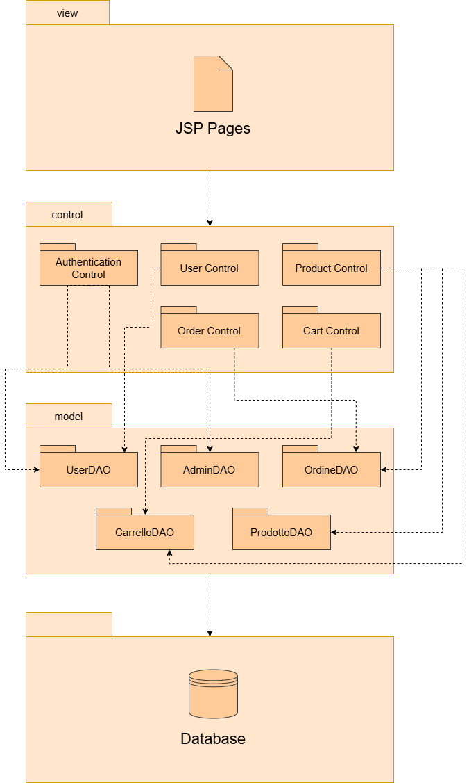

|  |  |
| --- | --- |
| AmministratoreDAO | Permette di:   * Accedere al sito come amministratore |
| prodottoDAO | Permette di:   * Visualizzare tutti i prodotti * Visualizzare un prodotto specifico in base al codice del prodotto * Visualizzare tutti i prodotti filtrandoli per il “prezzo” * Inserire un nuovo prodotto al database * Modificare le informazioni di un prodotto esistente nel database in base al suo codice * Rimuovere un prodotto dal database * Verificare l’esistenza di un prodotto nel database |
| CarrelloDAO | Permette di:   * Visualizzare i prodotti nel carrello di un determinato utente * Rimuovere i prodotti dal carrello |
| UserDAO | Permette di:   * Far loggare un utente alla piattaforma * Far registrare un utente alla piattaforma * Recupero e aggiornamento del profilo dell’utente * Controllo dell’esistenza di un username * Modifica delle informazioni personali dell’utente * Recupero delle informazioni dell’utente per il checkout |
| OrdineDAO | Permette di:   * Aggiungere un nuovo ordine * Recuperare gli ordini di un utente specifico * Recuperare tutti gli ordini * Recuperare gli ordini in un intervallo di date specificato |

* 1. Mappatura Hardware/Software

Il sistema utilizza un’architettura Client/Server. In particolare, Apache Tomcat 9 è il Web Server,

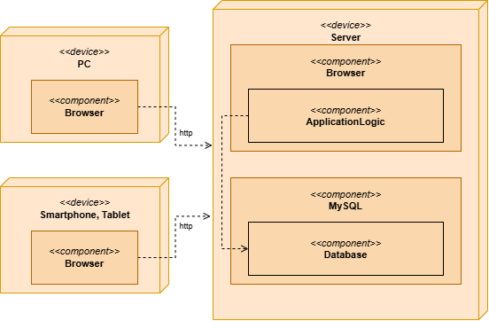la logica del sistema è costituita da Java Servlet, l’interfaccia utente è realizzata utilizzando pagine JSP (Java Servlet Page), il Web Browser utilizzato dall’utente rappresenta il Client, un database Server MySQL ospiterà i dati persistenti.

3.4 Gestione dei dati persistente

3.4.1 Descrizione delle entità persistenti

Utente

* username: VARCHAR (22) (PK)
* email_pers: VARCHAR (70)
* email_pagamento: VARCHAR (70)
* num_tel: INT
* indirizzo: VARCHAR (100)
* stato: VARCHAR (50)
* città: VARCHAR (50)
* cod_postale: INT
* password: VARCHAR (32)
* nome: VARCHAR (30)
* cognome: VARCHAR (30)
* data_nascita: DATE
* Cod_fiscale: VARCHAR(17)
* Immagine: INT

La tabella Utente contiene le informazioni riguardanti gli utenti iscritti alla piattaforma

Amministratore

* id_admin: INT (PK)
* nome: VARCHAR (30)
* cognome: VARCHAR (30)
* password: VARCHAR (22)
* email: VARCHAR (70)

La tabella Amministratore contiene le informazioni riguardanti gli account amministratore del sito.

Prodotto

* codice: INT (PK)
* prezzo: FLOAT
* nome: VARCHAR (30)
* marca: VARCHAR (50)
* descrizione: VARCHAR (1000)
* data_uscita: DATE

La tabella Prodotto contiene tutte le informazioni riguardante un prodotto presente sul sito.

Carrello

* id_carrello: INT (PK)
* username: VARCHAR (22) (FK)
* codice: INT (FK)
* quant_prod: TINYINT

La tabella Carrello contiene tutte le informazioni riguardante il carrello personale di un utente registrato al sito.

Ordine

* id_ordine: INT (PK)
* username: VARCHAR (22) (PK)
* stato_ord: VARCHAR (50)
* data_ord: DATE

La tabella Ordine contiene tutte le informazioni riguardanti un ordine effettuato da un utente registrato al sito.

3.4.2 Diagramma Dei Dati Persistenti

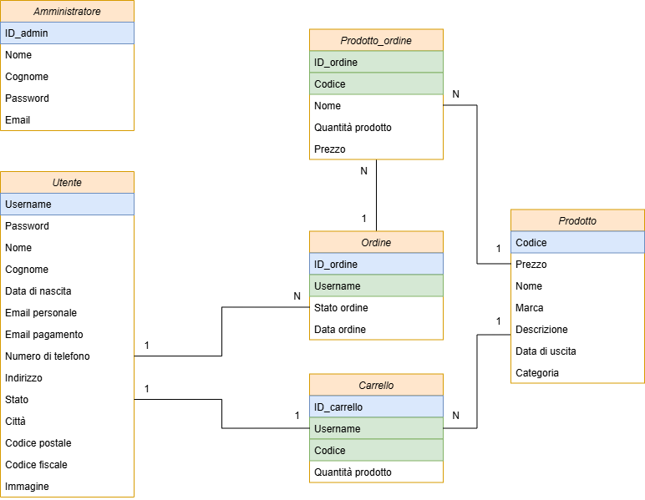

3.4.3 Schema Logico

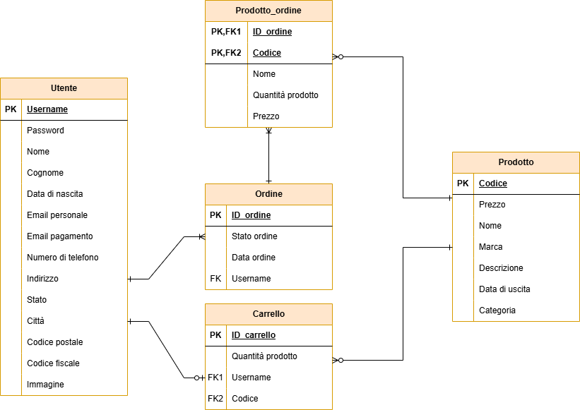

* 1. Controllo degli accessi e sicurezza

Il controllo degli accessi è garantito tramite l’utilizzo di e-mail e password per gli utenti del sistema che hanno possibilità di creare o modificare gli oggetti che modellano entità di dominio, così da prevenire accessi non autorizzati ad informazioni sensibili.

Si ricorrerà all’utilizzo della sessione per tenere traccia dell’utente loggato.

Le operazioni che gli utenti dell’applicazione web possono effettuare sugli oggetti sono riportate nella tabella che segue:

|  |  |  |  |
| --- | --- | --- | --- |
|  | **Carrello** | **Prodotto** | **Area Personale** |
| **Utente registrato** | * Visualizzare * Rimuovere prodotti dal carrello * Acquistare | * Ricercare * Aggiungere al carrello * Modificare quantità | * Login * Modificare * Logout |
| **Utente Guest** |  | * Ricercare | * Registrare |

|  |  |  |  |
| --- | --- | --- | --- |
|  | **Ordine** | **Prodotto** | **Area Personale** |
| **Amministratore** | * Ricercare * Visualizzare | * Ricercare * Aggiungere al carrello * Modificare quantità * Eliminare un prodotto dal sito * Aggiungere un prodotto al sito * Modificare info prodotto | * Login * Modificare * Logout |

* 1. Controllo globale del software

GameChanger è un applicazione web che si basa su un Web Server per ricevere e gestire le richieste effettuate dagli utenti. Il server si occupa di indirizzare le richieste ai Control (Java Servlet) pertinenti, i quali si occupano di elaborare le richieste e, se necessario, di interagire con il Model.

Successivamente, il Web Server si incarica di aggiornare le View, ovvero le pagine che verranno mostrate all’utente. Questo avviene attraverso la creazione di codice HTML a partire dalle pagine JSP.

## Servizi Dei Sottosistemi

È stato deciso di dividere il sistema in sottosistemi, ognuno avente un insieme di funzionalità.

* 1. Gestione Utenti

|  |  |
| --- | --- |
| Login | Consente all’utente di accedere al sistema per poter svolgere le operazioni a lui consentite |
| Logout | Consente all’utente di uscire dal sistema |
| Registrazione | Consente all’utente di registrarsi nel sistema |
| Ricerca | Consente di ricercare prodotti all’interno del sito |
| Modifica nome | Consente all’utente di modificare il nome ed il cognome |
| Modifica Username | Consente all’utente di modificare l’username | Consente all’utente di modificare |
| Modifica Password | Consente all’utente di modificare la propria password |
| Modifica immagine profilo | Consente all’utente di modificare il proprio avatar |
| Modifica e-mail | Consente all’utente di modificare la propria e-mail inserita nel sistema |
| Modifica e-mail PayPal | Consente all’utente di modificare la propria e-mail PayPal inserita nel sistema |
| Modifica data di nascita | Consente all’utente di modificare la propria data di nascita inserita nel sistema |
| Modifica codice fiscale | Consente all’utente di modificare il proprio codice fiscale inserito nel sistema |
| Numero di cellulare | Consente all’utente di modificare il proprio numero di cellulare inserito nel sistema |
| Modifica indirizzo di spedizione | Consente all’utente di modificare il proprio indirizzo di spedizione |

4.2 Gestione amministratori

|  |  |
| --- | --- |
| Login | Consente all’amministratore di accedere al sistema per poter svolgere le operazioni a lui consentite |
| Logout | Consente all’amministratore di uscire dal sistema |
| Ricerca | Consente di ricercare prodotti all’interno del sito |
| Aggiungi prodotto | Consente all’amministratore di aggiungere un nuovo prodotto al database |
| Modifica prodotto | Consente all’amministratore di modificare un prodotto già esistente sul database |
| Elimina prodotto | Consente all’amministratore di eliminare un prodotto già esistente sul database |
| Visualizza tutti i prodotti | Consente all’amministratore di visualizzare tutti i prodotti presenti sul sito |
| Visualizza tutti gli ordini | Consente all’amministratore di visualizzare tutti gli ordini effettuati dagli utenti |
| Visualizza ordini per data | Consente all’amministratore di visualizzare gli ordini effettuati dagli utenti filtrati per data |
| Visualizza ordini per utente | Consente all’amministratore di visualizzare tutti gli ordini effettuati da uno specifico utente |

4.3 Gestione Carrello

|  |  |
| --- | --- |
| Aggiungi prodotto | Consente all’utente di aggiungere un prodotto al carrello |
| Rimuovi prodotto | Consente all’utente di rimuovere un prodotto dal carrello |

4.4 Gestione Ordini

|  |  |
| --- | --- |
| Aggiungi Ordine | Consente all’utente di finalizzare un acquisto e di creare un nuovo ordine |